Советы родителям

1.По-настоящему любите ребенка: жалейте его, утешайте, поддерживайте, помогайте, доверяйте.

2. Ребенок, которому все разрешено, тоже несчастлив. В неограниченном пространстве вседозволенности, где нет ориентиров, ребенку неуютно, а главное, он теряет ощущение, что можно, чего нельзя. Передавайте ребенку такой опыт взаимоотношений, как компромисс.

3.Никогда не сравнивайте своих детей между собой или с другими детьми типа: «И что ты за ребенок такой! Вон у других дети как дети...» Это признак нелюбви к тому, с кем сравниваете.

4. Ребенок должен ощущать, что Вы сердитесь не потому, что он плохой, а потому, что он, такой красивый и умный, ошеломил Вас своим нехорошим поступком.

5. Воздержанная похвала и благодарность нестандартными словами оказывают содействие формированию у ребенка уверенности в себе и стремлению к успеху. Находите наименьшую возможность подчеркнуть в ребенке его положительные черты, новые достижения, продвижение вперед. Не используйте стандартное выражение «молодец!» Лучше, если Вы скажете: «Ты мне очень помог!», «Ты нас так порадовал! Мы знаем, что ты нас не подведешь!» Назовите в знак благодарности ребенка ласковым именем.

6. Поддерживайте интерес вашего ребенка через его самовыражение, стремление что-то сделать самостоятельно. Не акцентируйте внимание на неудачах типа: «Положи на место! Помнишь, как в прошлый раз... Устала я уже прибирать после тебя...» Лучше выразите надежду на характер, вместе анализируйте причины неуспеха: «Я подумала, как нам сделать так... Знаешь, а у бабушки выходит именно так, как мы хотим, но она делает немного иначе...».

7. Перед уходом ребенка в школу, а если нет возможности, то еще вечером, погладьте его со спины за плечики и скажите спокойно несколько слов уверенности: «Не волнуйся в школе, мы верим, что ты нас не подведешь. Мы любим тебя». Тактильный контакт очень важен.

8. Утром не включайте яркий свет, не разговаривайте громко и очень эмоционально. Вечером, перед сном, желателен аутотренинг с положительной установкой.

9. Приучайте ребенка к режиму дня, сна и отдыха, сделаете хорошо не только для него, а и для себя.

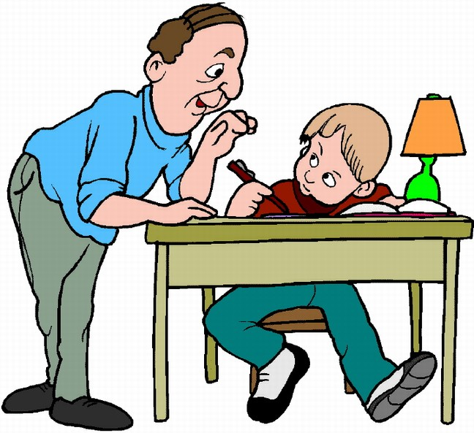
10. Пусть у ребенка будет его личный уголок, столик, ватман, где он сможет демонстрировать свои творческие работы, и будет уверен, что все это при первой возможности не будет выброшено в мусор. Подрастая, ребенок постепенно сам, когда будет готов, откажется от этого «хлама». Ваш маленький человек не ваша личная собственность, и тоже имеет право на свое личное неприкосновенное психологическое пространство, как вы на косметику, гребешок, зубную щетку и т.д.

11. Научите ребенка прибирать за собой, но не делайте то, что ребенок в состоянии сделать сам. Пусть будет правилом для Вас принцип педагогики М. Монтессори, своеобразный призыв ребенка: «Помоги мне сделать это самому!» И пусть с вами будет всегда рядом духовность, так как все материальное - временное и тленное. Вечные ценности помогут воспитать вам красивого сына, красивую дочь. Никто родителями не родился. Имеете право на ошибку и вы, и ваш ребенок. Но с высоты вашего опыта надо понимать, что не все ошибки можно исправить, не каждое слово ребенок забудет, не каждая установка будет полезной.

